教师邮箱使用指南
我校教师邮箱采用腾讯企业邮箱 (登录地址http://mail.blcu.edu.cn)，支持WEB、SMTP、POP3、IMAP等多种协议，支持移动设备访问，每个用户的存储空间动态使用，最高50GB可用，支持与微信或qq绑定，可代收其他邮箱，具有高稳定性、高安全性、高冗余性、高扩展等诸多特性。
- 如何申请教师邮箱
（1）在编教职工：我校在编教职工如需使用教师邮箱，可通过OA系统进行申请，经所在部门领导审批通过后，由网络信息与教育技术中心开通。
（2）非在编教职工：尚未开通OA系统的，本人无法直接申请，可由本单位教职工通过OA流程代办申请。
“岗位邮箱”是指非正式编制人员中为人员岗位轮换而特定的固定邮箱，申请方法同上。
（3）公共邮箱：学校各单位如需使用公共邮箱，由各单位相关负责人，通过OA系统进行申请，经所在部门领导审批通过后，由网络信息与教育技术中心开通。
申请操作流程如下：
（1）进入OA系统
用户可登录数字北语，在“个人数据”中，点击“OA待办”，进入OA系统。
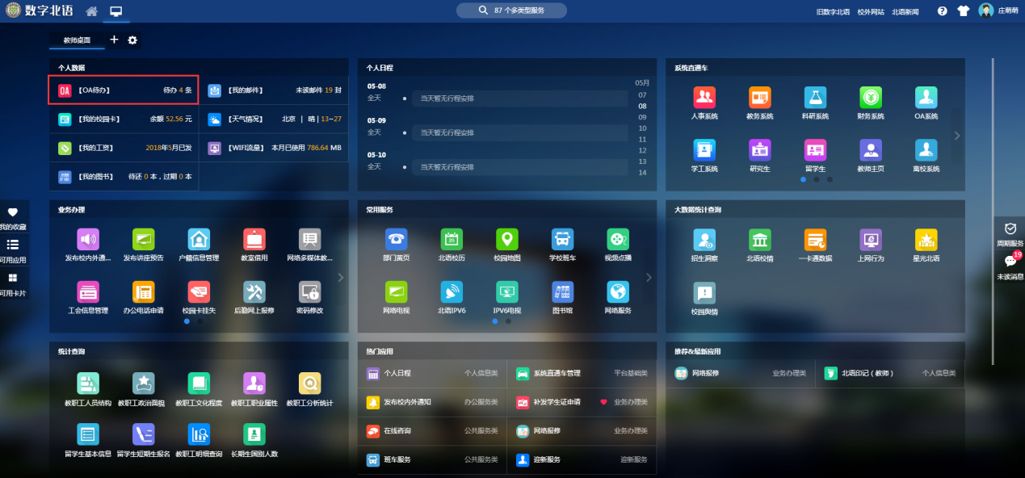
（2）进入OA系统后，默认进入个人空间页面。点击左下方“其他模板”。
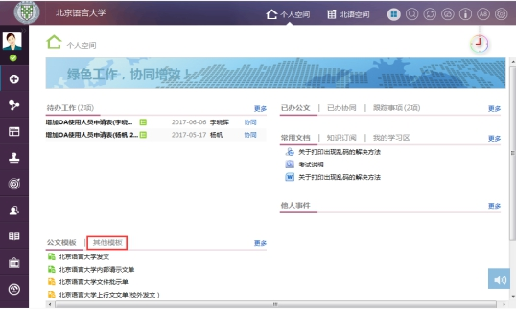
（3）单击打开“北京语言大学校园网电子邮箱申请表”。填写完申请表点击发送，系统自动递交部门主管审批。
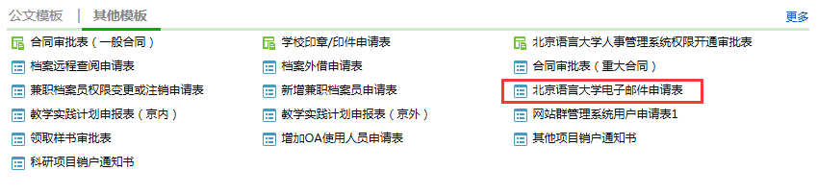
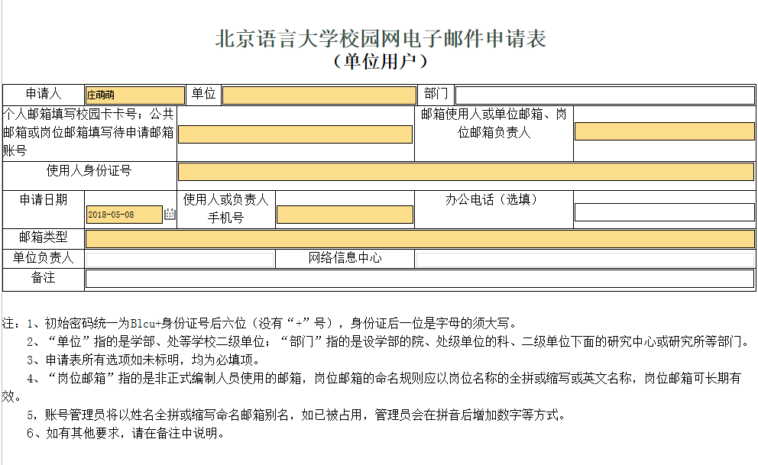
- 如何登录教师邮箱
（1）直接登录邮箱
- 输入邮箱网址：http://mail.blcu.edu.cn或者点击学校外网主页下方“其他链接”中的“北语教师邮箱”，系统将根据所使用的设备，自动跳转到移动版或电脑版，
- 输入邮箱用户名和密码即可登录。
（2）微信登录邮箱
我校教职工还可通过腾讯企业邮箱的微信服务号进入邮箱。
- 在邮箱网页端页面左上方，选择“微信绑定”，进入邮箱设置页面，点击“绑定微信”按钮，弹出二维码；
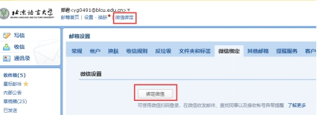

- 扫描二维码，进入微信页面，点击关注，即可进入腾讯企业邮箱。
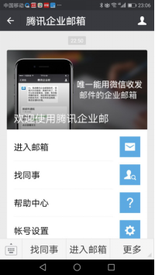

（3）通过北京语言大学微信企业号进入邮箱
登录北语微信企业号，点击“北语邮箱”- “进入邮箱”即可进入邮箱。（无需输入邮箱用户名和密码）。

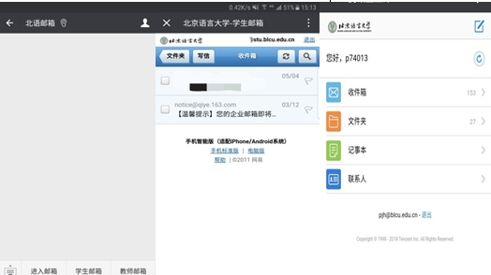
注：a. 扫描以下二维码，关注北语微信企业号；
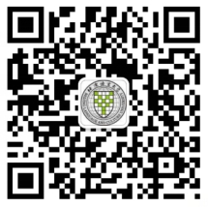
b. 用户名和密码，同新数字北语用户名密码一致，如果新数字北语修改过密码，微信企业号密码也会同步修改；
c. 教职工首次使用时，需要绑定邮箱。

（4）通过数字北语进入邮箱
- 输入数字北语网址http://i.blcu.edu.cn
- 输入数字北语用户名和密码。用户名为教职工工号；初始密码为身份证号码后6位，身份证号码最后一位为 “X” 时，X以数字0代替。
- 选择学生或教师桌面，通过“个人数据—我的邮箱—未读邮件 封”即可进入邮箱（无需输入邮箱用户名和密码）。
注：教职工首次使用邮箱，需进行邮箱绑定，在“我的邮件—邮箱配置”中按绑定提示进行操作，之后即可进入邮箱。
（5）通过今日校园APP进入邮箱
登录今日校园APP，点击“教师邮箱”，即可进入邮箱。（无需输入邮箱用户名和密码）。
注：a. 在移动客户端通过应用市场搜索“今日校园”进行下载，也可扫描下方二维码进行下载；
b. 用户名和密码，同新数字北语用户名密码一致，如果新数字北语修改过密码，今日校园密码也会同步修改；也可通过微信、QQ、手机号登录，初次使用需要根据提示绑定个人的QQ和微信；
c. 教职工首次使用时，需要绑定邮箱。

- 教师邮箱用户名及密码
用户名: 在编教职工用户名为学（工）号（邮箱别名：申请人自行设置的用户名，或为姓名全拼、姓名缩写命名的邮箱别名）；非在编教职工用户名为校园卡号，或为申请人自行设置的用户名（邮箱别名：申请人自行设置的用户名，或为姓名全拼、姓名缩写命名的邮箱别名）。
密码： 在编教职工、非在编教职工初始密码统一为Blcu+身份证号后六位（没有“+”号），身份证末尾号为X的须大写。

- 如何修改邮箱密码
- 修改初始密码：进入个人邮箱－设置－密码安全－修改密码。
（2）忘记密码，可致电82303609-803或805，联系网络运行部修改或重置密码；或进入OA系统申请修改，在个人空间页面左下方的“其他模板”模块里，点击右上角的“更多”，在网络中心模块的表格里，找到并打开“电子邮件密码修改”，填写完申请表点击发送即可。
5、教师邮箱使用期限
（1）在编教职工的邮箱永久有效，退休后继续保留；如因离职等原因离校后，邮箱将予以删除；
（2）非在编员工邮箱，有效期均为两年，如需延用，请于到期日前两个月与我中心主管负责人联系办理延期手续。联系人李老师，电话：82303609-803。
6、联系方式
办公地点：综合楼一层一站式服务大厅网络信息中心用户服务部
办公时间：周一至周五 上午8:00--11:40
下午13:00—17:00
联系方式：010-82300062
校园卡电子邮箱：ecard@blcu.edu.cn
用户服务部电子邮箱：netsupport@blcu.edu.cn
网络信息用户服务QQ群：123595213
关注“北语信息化”微信公众平台，可以扫描以下二维码：
